Universidad Autónoma de la Ciudad de México Plantel San Lorenzo Tezonco.

Mecánica II

Centro de Masa (Cartón).

Practica 1.

Ortega Romero Azul Anais.

02 / Octubre / 2026

RESUMEN
En la presente práctica de laboratorio se llevó a cabo la localización y validación experimental del centro de masa (CM) de una lámina plana e irregular de cartón mediante el método geométrico de suspensión por hilo. Se conceptualizo la lámina como un cuerpo rígido bidimensional homogéneo en equilibrio estático. El procedimiento consistió en suspender el objeto libremente desde diez puntos de pivote no colineales distribuidos en la periferia, trazando con precisión las líneas de acción verticales descritas por la fuerza gravitatoria. La intersección de las líneas de acción verticales (punto de concurrencia) definió la posición espacial del centro de masa. Adicionalmente, se cuantifico la exactitud de las mediciones trazando las coordenadas cartesianas (x, y) respecto a un sistema de referencia local y se verifico el estado de equilibrio rotacional y traslacional sosteniendo el cartón en posición horizontal apoyado únicamente sobre la punta de un alfiler en el punto hallado.

INTRODUCCIÓN TEÓRICA: CENTRO DE MASA Y CENTRO DE GRAVEDAD.
DEFINICIÓN Y ORIGEN CUANTITATIVO.

El centro de masa (CM) es el punto medio ponderado por la masa de un sistema de partículas o de un cuerpo continuo, donde la masa total del sistema responde a las fuerzas externas como si fuera una partícula puntual concentrada.

Para un sistema discreto compuesto por N partículas con masas m₁, m₂…mₙ situadas en los vectores de posición 𝑟⃗₁, 𝑟⃗ ₂ … 𝑟⃗, el vector de posición del centro de masa 𝑟⃗CM se define formalmente mediante la relación:
${\vec{r}}_{cm}= \sum_{i=1}^{n}{mi}{r⃗i}^{}$=$\frac{1}{M_{T}} \sum_{i=1}^{n}{mi}{r⃗i}^{}$
donde $M_{T=}Σ_{m_{i}}$ representa la masa total del sistema. En componentes cartesianas tridimensionales:
$X=\frac{∑mixi}{M_{T}}$, $Y_{cm}=\frac{∑miyi}{M_{T}}$, $Z_{cm}=\frac{∑mizi}{M_{T}}$

EXTENSIÓN A CUERPOS CONTINUOS BIDIMENSIONALES.
​Al pasar de una distribución discreta a un medio continuo (como la lámina de cartón), las sumatorias se transforman en integrales sobre el volumen, la superficie o la longitud del cuerpo:
- 𝑟⃗ CM =$\frac{1}{M_{T}}∫rⅆm$
Si se asume que el cartón posee una densidad de masa superficial uniforme$σ=\frac{ⅆm}{ⅆA}$ = constante y un grosor uniforme despreciable, la masa diferencial se expresa como $ⅆm=σ_{ⅆ_{A}}$. Al sustituir en la integral:
$xCM=\frac{1}{A}\iint_{A}{xⅆA}$ , $yCM=\frac{1}{A}\iint_{A}{yⅆA}$
En estas condiciones de homogeneidad isotrópica, el centro de masa del cuerpo físico coincide exactamente con el centroide geométrico de su superficie.
Principio de Equilibrio Rotacional y Método de Plomada.
El centro de gravedad (CG) es el punto de aplicación del peso resultante $w=M_{T}g$. En campos gravitatorios uniformes como el de la Tierra a nivel local, el CM y el CG son coincidentes.
Cuando el cartón se suspende de un pivote fijado en un punto periférico P, la única fuerza externa no nula que ejerce torca o momento de fuerza $τ$ sobre el cuerpo (respecto al pivote) es el peso:
$$τp=r_{\frac{CM}{p}×W}$$
Para alcanzar el equilibrio estático rotacional, la condición necesaria es que la torca neta sea igual a cero$\left(∑τP=0\right)$. Esto implica geométricamente que el producto cruz entre el, vector de posición del centro de masa $r_{\frac{cm}{p}}$ y el vector peso W debe ser nulo.
$$r_{\frac{cm}{p}}×w=0→ r_{\left.\frac{c_{M}}{ρ}\right|w}$$
Por lo tanto, la línea de acción vertical marcada por el hilo de la plomada pasa necesariamente por el centro de masa del cartón. Como la posición del CM es una propiedad física invariante del objeto, al suspender el cartón desde dos o más pivotes no alineados, la intersección de las rectas resultantes determina unívocamente las coordenadas del CM.

OBJETIVO GENERAL.
Determinar y validar experimentalmente la posición del centro de masa de una lámina plana e irregular de cartón mediante el método de equilibrio por plomada y verificar su estabilidad rotacional.
OBJETIVOS ESPECÍFICOS.
- Aplicar las condiciones fundamentales de equilibrio estático
$(∑F=O_{Y}∑T=0)$ en un cuerpo rígido bidimensional.

- Identificar la coincidencia práctica entre el centro de masa y el centroide geométrico en materiales homogéneos.

- Evaluar el impacto de la incertidumbre instrumental (grosor del trazo, rozamiento del pivote, oscilaciones) en la convergencia de las líneas de acción vertical.

MATERIALES:
- 1 lámina plana e irregular de cartón rígido (de grosor uniforme).
- 1 alfiler de cabeza, tachuela o clavo delgado de acero
- 1 tramo de hilo fino (aproximadamente 30 cm) acoplado a un objeto de masa puntual (tuerca, arandela metálica o plomo).
- Base o panel vertical donde fijar el alfiler de suspensión.

Instrumentos de medición y trazado:
- Regla graduada de 30 cm
- Lápiz o pluma de punto fino
- Escuadra o transportador.
- Tijeras o cutter.

DATOS OBTENIDOS.
Punto (N$°$) | Coordenada x cm | Coordenada y cm
1 | 2 | 0
2 | 2 | 6.5
3 | 6 | 6.2
4 | 9 | 6.3
5 | 16.5 | 6
6 | 18 | 2
7 | 17.5 | -4
8 | 13 | -3.5
9 | 9 | -6
10 | 2 | -5

DISTANCIAS MEDIDAS ENTRE PUNTOS OPUESTOS.
- Distancia del punto 1 al punto 2: 7cm
- Distancia del punto 2 al punto 3: 4.5cm
- Distancia del punto 3 al punto 4: 3.5cm
- Distancia del punto 4 al punto 5: 7.5 cm
- Distancia del punto 5 al punto 6: 4cm
- Distancia del punto 6 al punto 7: 6.5 cm
- Distancia del punto 7 al punto 8: 4.5 cm
- Distancia del punto 8 al punto 9: 5 cm
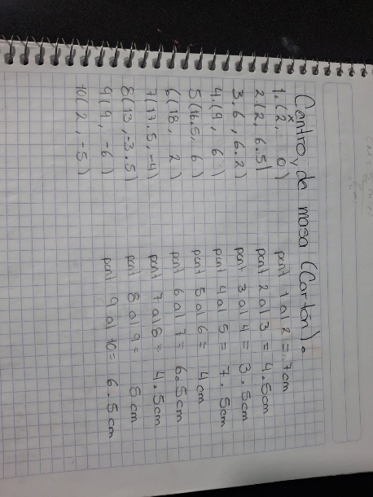
- Distancia del punto 9 al punto 10: 6.5 cm
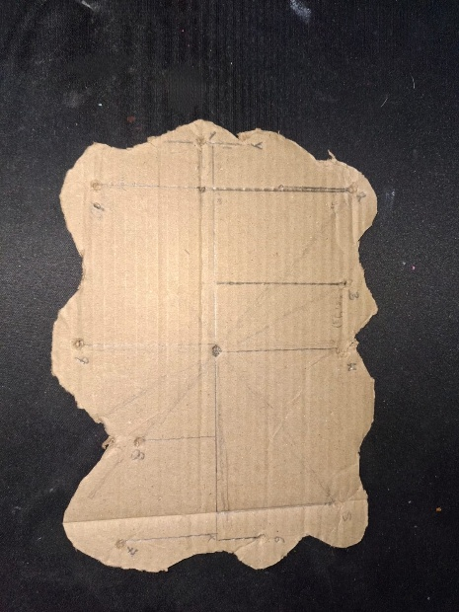

RESULTADOS Y ANÁLISIS.
Ubicación del Centro de Masa:
Al trazar los segmentos de recta que conectan los puntos de referencia opuestos a lo largo del sistema de coordenadas cartesianas trazado en la figura, se observa que las líneas convergen en el orificio central marcada en la figura de cartón.
Coordenada del CM Experimental:
Analizando la intersección de la línea vertical principal (que pasa por x = 0 en el eje marcado) con la horizontal de simetría de las cargas, el centro de masa se encuentra aproximadamente en la perforación central
Prueba de Equilibrio Estático:
Al colocar el cartón de manera horizontal apoyando únicamente la orfebrería/perforación central sobre una punta rígida (como la punta de un lápiz o alfiler), la pieza se mantiene en equilibrio horizontal. Esto demuestra experimentalmente que:
$$∑{\vec{τ}}_{cm}=0$$
Las torcas generadas por la masa distribuida a la izquierda y derecha del eje X, así como arriba y abajo del eje Y, se anulan mutuamente.

CONCLUSIÓN.

Se determinó exitosamente la posición del centro de masa de la lámina irregular de cartón mediante el mapeo de coordenadas (x,y) y el trazado de sus líneas de soporte. Se demostró experimentalmente que el centro de masa corresponde al punto de equilibrio estático rotacional del cuerpo rígido, donde el momento nulo de las fuerzas gravitatorias permite mantener la figura equilibrada. Las pequeñas variaciones o desviaciones en las distancias interpunto se atribuyen al margen de error instrumental de la regla y a la irregularidad en el corte de los bordes del cartón.

BIBLIOGRAFÍA.

Autor: Tipler, Paul A. y Mosca, Gene
Título: Física para la ciencia y la tecnología (Volumen 1: Mecánica, oscilaciones y ondas, termodinámica)
Edición: 6.ª edición
País/Ciudad: Barcelona, España
Año: 2010
Página: 241–245

